Aplikacja do analizy sieci WiFi pomocna we wstępnej diagnostyce
NETGEAR, światowy dostawca urządzeń do budowania sieci bezprzewodowych, udostępnił darmową aplikację służącą do wstępnej diagnostyki połączenia Wi-Fi. Generuje ona analizy, które pozwalają zoptymalizować nową lub już istniejącą sieć w domu czy w pracy.

Aplikacja dostępna jest na urządzenia obsługiwane przez system Android. Sześć zawartych w niej zakładek szczegółowo opisuje funkcjonalność sieci, do której użytkownik ma w danej chwili dostęp. To doskonałe rozwiązanie dla osób, które mają problemy z wydajnością sieci, ale też wsparcie pracy analityków, którzy chcą przeprowadzić wstępną diagnostykę wydajności sieci Wi-Fi u klientów.

Siła zasięgu

Aplikacja pozwala na dokonanie wstępnej diagnozy wykorzystywanej sieci. Służy do tego tester siły sygnału. Użytkownicy aplikacji mogą wybrać częstotliwość w jakiej test będzie aktualizowany (1s, 2s, 5s i 10s). Uważa się, że dostęp do sieci gwarantujący poprawne jej działanie to minimum 80dBM. Gorsze wyniki powodują wolne ładowanie stron i znaczne utrudnienia w korzystaniu z aplikacji wymagających połączenia internetowego. Ta funkcja jest podstawą do tworzenia raportów dotyczących wydajności sieci.

Testowanie sieci domowej

Aplikacja umożliwia zapisywanie osiągów sieci w poszczególnych pomieszczeniach w budynku, w którym wykorzystywana jest sieć Wi-Fi. Dzięki temu rozwiązaniu można dokładnie zbadać, w których miejscach brakuje zasięgu i gdzie warto wykorzystać wzmacniacze czy bezprzewodowe karty poprawić sygnał sieci.

Status sieci

Ta funkcjonalność NETGEAR Wi-Fi Analytics pozwoli użytkownikom sprawdzić, jak ich sieć prezentuje się na tle innych sieci w pobliżu. Dzięki niej można określić czy urządzenie stosowane do obsługi sieci jest właściwe oraz czy operator dostarcza nam najlepszą możliwą przepustowość. Dodatkowo, w zakładce tej można uzyskać informację o zabezpieczeniach jakich używa urządzenie, które dostarcza sieć. Posiadacze routerów często nie zdają sobie sprawy, czy są odpowiednio zabezpieczeni przed atakami. Jest to szczególnie istotne, gdy działalność gospodarcza prowadzona jest w domu.

Zakłócenia kanału

Dzięki umieszczonemu w aplikacji zestawieniu dostępnych kanałów użytkownicy sieci mają możliwość zweryfikowania, czy ten wykorzystywany przez nich jest w danym momencie wyborem optymalnym. Często zdarza się, że dany kanał obsługuje znaczną liczbę urządzeń mobilnych, przez co jego wydajność spada. Dzięki NETGEAR Wi-Fi Analytics użytkownicy otrzymają rekomendację, który kanał jest w danym momencie drożny i zapewni efektywne funkcjonowanie sieci Wi-Fi.

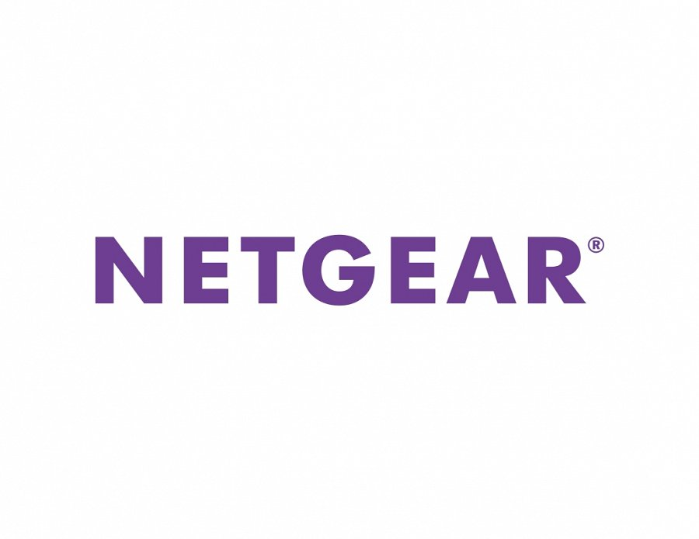

Grafiki

Poprzez aktualizowane w czasie rzeczywistym grafiki, aplikacja dostarcza użytkownikom zestawienia wydajności stosowanej sieci Wi-Fi. Zakładka Channel Graph informuje o wydajności połączeń Wi-Fi dostarczanych przez poszczególne urządzenia, do których w danej chwili mamy dostęp. Wykres Signal Graph przestawia wydajność sieci w czasie.

Aplikacja NETGEAR Wi-Fi Analytics jest dostępna za darmo w sklepie Google Play.

